検査体制の充実・強化について
翻訳原稿
現在の新型コロナウイルス感染症の感染拡大を踏まえ、県民の皆さまに対し、改めて感染防止対策の徹底と医療を守るためのご協力を呼びかけます。

最近、病院を受診される方が大幅に増加しています。そのため、病院に行っても検査・診察まで長い時間の待機を要しています。お子さまや高齢の方、基礎疾患をお持ちの方など重症化リスクの高い方がなかなか診療を受けられない状況も発生しております。
こうした病院のひっ迫を回避し、重症化リスクの高い方の受診機会を確保するとともに、若い世代で基礎疾患がないなど重症化リスクが低い方の検査機会を確保する。
これらの観点から、国と連携し、次の取り組みを新たに進めます。

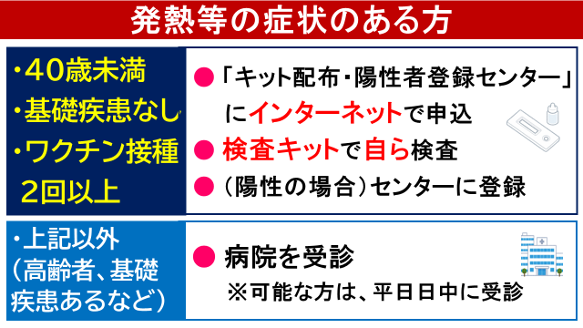
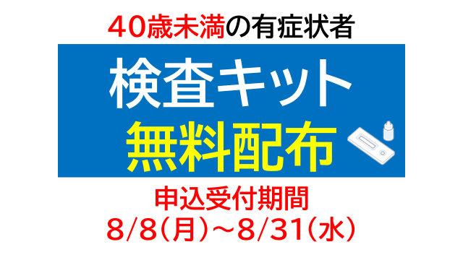

１．対象者
４０歳未満で基礎疾患がないなど重症化リスクが低い方で、発熱などの症状のある方を対象とし、ご自身で検査をしていただくことができる仕組みを新たに設け、病院のひっ迫を回避していきます。

対象者は、
• 県内在住（長期滞在を含む）
• ４０歳未満（ただし、小学３年生以下は除く）
• 基礎疾患などの危険因子（※１）がない
• ワクチンを２回以上接種済み
のすべてを満たし、発熱などの症状がある方です。

※１ 悪性腫瘍、慢性呼吸疾患、慢性腎臓病、糖尿病、高血圧、脂質異常症、心血管疾患、脳血管疾患、肥満（BMI：30以上）、喫煙、固形臓器移植後の免疫不全、妊娠後期（28週０日以降）、免疫抑制・調整薬の使用、HIV感染症

２．検査の流れ
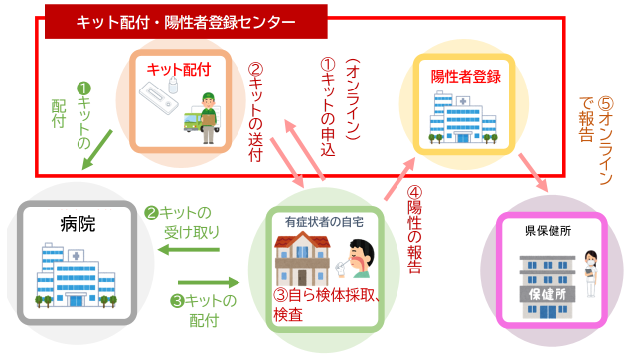

具体的な流れです。
１ 県が新たに「キット配布・陽性者登録センター」を開設します。
２ 条件に合う方は、インターネットで申込みをしていただきます。
３ 申し込みから概ね２日後に、申込者のご自宅にキットが届きます。
４ キットの送付を受けた方は、自ら検体を採取・検査いただきます。
５ 陽性となった場合は、キット同封の案内チラシにしたがってインターネットでセンターに登録していただきます。
６ センターには医師が常駐し、オンラインの問診などで症状を確認します。
７ その後は、保健所の指示に従って自宅療養をしていただきます。

３．検査キットの申込と陽性者の登録について
（１）検査キットの申込み
キット配布を希望される方は、原則としてインターネットで申し込みをしてください。
申し込み受付は８月８日から８月３１日まで行います。

以下の二次元バーコードを読み取って、申込みサイトにアクセスしてください。
※申込は、１人１回に限ります（１回の申込みで１キットを配付します）。

（２）陽性者の登録
登録受付は８月８日から９月７日まで行います。
検査キットの同封の案内チラシを確認して、登録サイトにアクセスしてください。

４. 問い合わせ

問い合わせ内容 | 電話番号 | 対応時間 | 対応言語
検査キットの申込みに関するお問い合わせ | 050-2018-7587 | ９時～１８時  （土日祝日も受け付けます） | 日本語のみ

外国語での相談が必要な場合は、以下の福岡県外国人相談センターへお問い合わせください。

問い合わせ内容 | 電話番号 | 対応時間 | 対応言語
雇用・労働、住居、子どもの教育など生活での困りごと、在留・法律相談など様々な相談 | 0120-279-906  （無料） | １０時～１９時  （土日祝日も受け付けます） | ２２言語（日本語、英語、中国語、韓国語、ベトナム語、ネパール語、インドネシア語、タガログ語、ポルトガル語、タイ語、スペイン語、フランス語、ドイツ語、イタリア語、ロシア語、マレー語、ミャンマー語、クメール語、モンゴル語、シンハラ語、ヒンディー語、ベンガル語）

４０歳以上の方、またあるいは基礎疾患をお持ちの方などは、これまでどおり、病院を受診していただきます。その場合も、軽い発熱、咳、喉の痛みといった軽症の方は、できるだけ平日日中にお近くの病院をお訪ねいただき、夜間・休日の救急外来などの受診は極力控えていただくようお願いします。

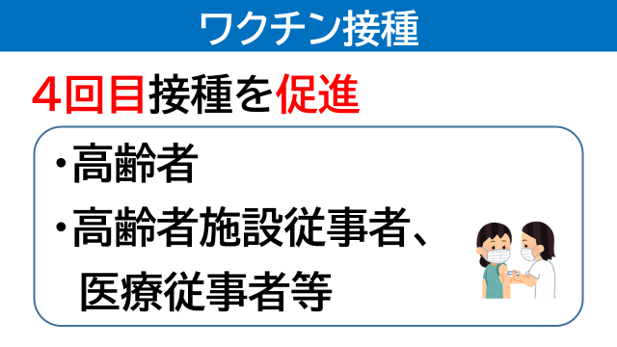

ワクチンについては、市町村と連携し、高齢者の皆さまなどに対する４回目接種を促進します。また、高齢者施設にお勤めの方、それから医療従事者の方に対しても４回目の接種を速やかに進めます。

県民の皆さまへの呼びかけ
県民の皆さまに対し、改めて基本的な感染防止対策の徹底、そして医療を守ることへのご協力をお願いします。

高齢者や基礎疾患のある方など重症化リスクが高い方々は、ご自身の命を守るため、早めのワクチンの４回目の接種をご検討ください。
また、外出や人と会う際は、行き先の混雑状況や感染防止対策の有無を十分確認してください。
そして、マスクの着用、手指消毒、三密の回避、換気の徹底などの基本的な感染防止対策をご自身で徹底し、気を付けて行動してください。

重症化リスクの高い方々と日常的に接する方は、感染リスクの高い行動を控え、慎重な行動をお願いします。

これからお盆の時期を迎え、帰省などで久しぶりに高齢の方と会う機会も増えると思います。その際には、県の無料検査を活用するなど、事前に検査で陰性を確認してください。また、自宅でもマスクの着用やこまめな換気など、一層の感染防止対策をお願いします。

会食の機会も増えると思います。多人数での会食の場合も、こういった無料検査などを活用していただきますようにお願いしたいと思います。

